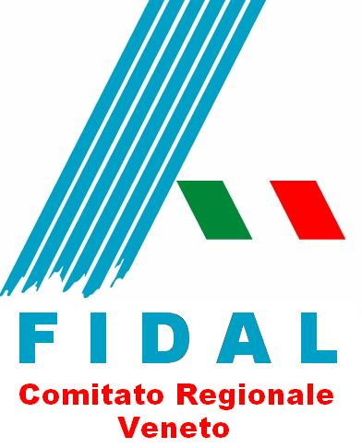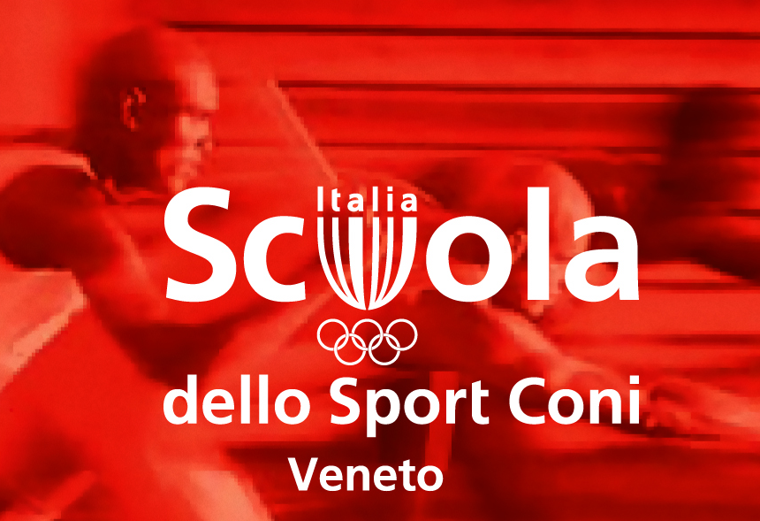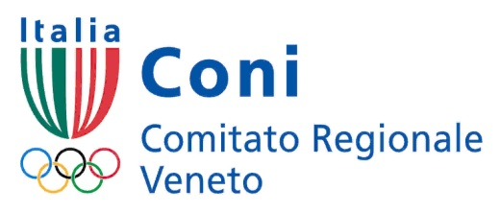

“ATLETICA-mente”

da quest’anno in collaborazione con le Federazioni Regionali e/o Provinciali di Calcio – Ginnastica – Nuoto - Pallacanestro - Pallavolo Pattinaggio - Rugby – Tennis

“SPORTIVA-mente” 2012

Convegno di studio ed aggiornamento sui temi legati alla tecnica e metodologia dello sport

Abano Terme
Auditorium “Fidia”
3 - 4 novembre 2012

“DALLO STUDIO ALLO STADIO”

1° Sessione: Sabato 3 Novembre

“Come passare dalla ricerca scientifica alla metodologia”

Ore 14,00 : Accreditamento Partecipanti
Ore 15,00 : Saluto Autorità - Apertura Ufficiale
Chairman: Paolo Valente

Ore 15,30 :“le figure e le opere dei primi “mediatori” tra ricerca
scientifica e metodologia pratica”
Relatore: Prof. Enrico Arcelli (Univ.Milano)

Ore 16,00 : “il punto sulla ricerca nel Mondo–in Europa–in Italia”
Relatore: Prof. Marco Cardinale (Univ. Aberdeen – British
Olympic Association)
Ore 16,45 : “la biomeccanica e le tecnologie di controllo attuali”
Relatore: Prof. Dario Dalla Vedova (ISS – Coni Roma)

Ore 17,30 : Coffee Break

Ore 17,45 : “la forza e le tecnologie di controllo attuali”
Relatore: Prof. Renato Manno (Coni - Roma)

Ore 18,30 : “la resistenza e le tecnologie di controllo attuali”
Relatore: Prof. Antonio La Torre (Un.Mi – Coni Roma)

…………………………………………………...

2° Sessione: Domenica 4 Novembre

“Come applicare virtuosamente le intuizioni di ricerca e metodologia alla pratica di campo”

Chairman: Dino Ponchio
Ore 9,00 :“Esemplificazione pratica di metodologie per il
controllo della biomeccanica del gesto tecnico ”
Relatore : Prof. Marco Cardinale (Univ. Aberdeen – British Olympic Association)

Ore 10,00 : “Esemplificazione pratica di metodologie per il
controllo della forza”
Relatore: Prof. Nicola Silvaggi (Un.Tor Vergata RM – Fidal)

Ore 11,00 : Coffee Break

Ore 11,15: “Esemplificazione pratica di metodologie per il
controllo della resistenza”
Relatore : Dr. Pierluigi Fiorella (Fidal Roma)

Ore 12,15: Question Time

Ore 13,00 : Chiusura lavori – Consegna attestati

